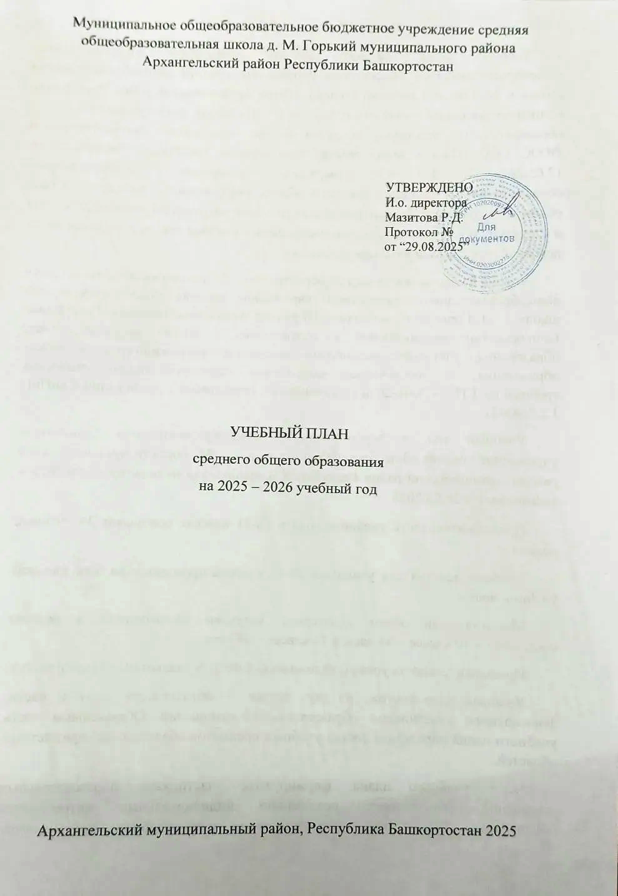

ПОЯСНИТЕЛЬНАЯ ЗАПИСКА
Учебный план среднего общего образования Муниципального общеобразовательного бюджетного учреждения средняя общеобразовательная школа д. М. Горький муниципального района Архангельский район Республики Башкортостан(далее - учебный план) для 10-11 классов, реализующихосновную образовательную программу среднего общего образования, соответствующую ФГОС СОО (Приказ Министерства просвещения Российской Федерации от 17.05.2012 № 413 «Об утверждении федерального государственный образовательного стандарта среднего общего образования»), фиксирует общий объём нагрузки, максимальный объём аудиторной нагрузки обучающихся, состав и структуру предметных областей, распределяет учебное время, отводимое на их освоение по классам и учебным предметам.
Учебный план является частью образовательной программыМуниципального общеобразовательного бюджетного учреждения средняя общеобразовательная школа д. М. Горький муниципального района Архангельский район Республики Башкортостан, разработанной в соответствии с ФГОС среднегообщего образования, с учетом Федеральной образовательнойпрограммойсреднего общего образования, и обеспечивает выполнениесанитарно-эпидемиологических требований СП 2.4.3648-20 игигиенических нормативов и требований СанПиН 1.2.3685-21.
Учебный год в Муниципальном общеобразовательном бюджетном учреждение средняя общеобразовательная школа д. М. Горький муниципального района Архангельский район Республики Башкортостанначинается01.09.2025и заканчивается 26.05.2026.
Продолжительность учебного года в 10-11 классах составляет 34 учебные недели.
Учебные занятия для учащихся 10-11 классов проводятся по5-ти дневной учебной неделе.
Максимальный объем аудиторной нагрузки обучающихся в неделю составляет в 10 классе – 34 часа, в 11 классе – 34 часа. .
Продолжительность урока (академический час) составляет [не указано] минут.
Учебный план состоит из двух частей — обязательной части и части, формируемой участниками образовательных отношений. Обязательная часть учебного плана определяет состав учебных предметов обязательных предметных областей.
Часть учебного плана, формируемая участниками образовательных отношений, обеспечивает реализацию индивидуальных потребностей обучающихся. Время, отводимое на данную часть учебного плана внутри максимально допустимой недельной нагрузки обучающихся, может быть использовано: на проведение учебных занятий, обеспечивающих различные интересы обучающихся
В Муниципальном общеобразовательном бюджетном учреждение средняя общеобразовательная школа д. М. Горький муниципального района Архангельский район Республики Башкортостанязыком обучения является русский язык.
По заявлению родителей (законных представителей) несовершеннолетних обучающихся осуществляется изучение родного языка и родной литературы из числа языков народов РФ, государственных языков республик РФ.

При изучении предметов родной (башкирский) язык, родная (башкирская) литература, родной (русский) язык, родная (русская литература)осуществляется деление учащихся на подгруппы.
В Муниципальном общеобразовательном бюджетном учреждение средняя общеобразовательная школа д. М. Горький муниципального района Архангельский район Республики Башкортостан реализуется универсальный профиль.Промежуточная аттестация–процедура, проводимая с целью оценки качества освоения обучающимися части содержания(полугодовое оценивание) или всего объема учебной дисциплины за учебный год (годовое оценивание).
Промежуточнаяаттестацияза полугодие и годовая аттестация обучающихся осуществляется в соответствии с календарным учебным графиком.
Все предметы обязательной части учебного плана оцениваются по полугодиям. Предметы из части, формируемой участникамиобразовательных отношений, являются безотметочными и оцениваются «зачет» или «незачет» по итогам четверти.
Промежуточнаяаттестация проходит на последней учебной неделе четверти.Формы и порядок проведения промежуточной аттестации определяются «Положением о формах, периодичности и порядке
текущего контроля успеваемости и промежуточной аттестации обучающихся Муниципального общеобразовательного бюджетного учреждения средняя общеобразовательная школа д. М. Горький муниципального района Архангельский район Республики Башкортостан.
Освоение основной образовательной программысреднего общего образования завершается государственной итоговой аттестацией.
Нормативный срок освоения основной образовательной программы среднего общего образования составляет 2года.

УЧЕБНЫЙ ПЛАН

Предметная область | Учебный предмет/курс | Количество часов в неделю
Предметная область | Учебный предмет/курс | 10 | 11
Обязательная часть
Русский язык и литература | Русский язык | 2 | 2
Русский язык и литература | Литература | 3 | 3
Русский язык и родная литература | Родной язык и (или) государственный язык республики Российской Федерации | 2 | 2
Русский язык и родная литература | Родная литература | 1 | 1
Иностранные языки | Иностранный язык | 3 | 3
Математика и информатика | Алгебра | 3 | 4
Математика и информатика | Геометрия | 2 | 2
Математика и информатика | Вероятность и статистика | 1 | 1
Математика и информатика | Информатика | 1 | 1
Общественно-научные предметы | История | 2 | 2
Общественно-научные предметы | Обществознание | 2 | 4
Общественно-научные предметы | География | 1 | 1
Естественно-научные предметы | Физика | 2 | 2
Естественно-научные предметы | Химия | 1 | 1
Естественно-научные предметы | Биология | 3 | 1
Физическая культура | Физическая культура | 2 | 2
Основы безопасности и защиты Родины | Основы безопасности и защиты Родины | 1 | 1
----- | Индивидуальный проект | 1 | 0
Итого |  | 33 | 33
Часть, формируемая участниками образовательных отношений
Наименование учебного курса
Трудные вопросы языкознания |  | 1 | 1
Итого |  | 1 | 1
ИТОГО недельная нагрузка |  | 34 | 34
Количество учебных недель |  | 34 | 34
Всего часов в год |  | 1156 | 1156

План внеурочной деятельности (недельный)
Муниципальное общеобразовательное бюджетное учреждение средняя общеобразовательная школа д. М. Горький муниципального района Архангельский район Республики Башкортостан

Учебные курсы | Количество часов в неделю
Учебные курсы | 10 | 11
Разговоры о важном | 1 | 1
Финансовая грамотность | 0.5 | 0.5
Россия-мои горизонты | 1 | 1
3 D моделирование | 1 | 1
Семьеведение | 0.5 | 0.5
ИТОГО недельная нагрузка | 4 | 4

